编号：

110kV**施工变电站工程

设 计 说 明 书

2014 年 10 月

批准：

审核： 校核：

编写：

目录

- 总的部分 1.

  - 设计依据 1.
  - 设计范围 1.
  - 所址概况 1.
  - 建设规模 1.

  - 电气部分初步设计图文件卷册目录 2
  - 可研审查意见执行情况 3
  - 主要技术经济指标 3
  - 对侧变电所情况说明 3
- 电力系统部分 4.
  - 系统一次部分 4.
  - 系统继电保护及安全自动装置 13
  - 调度自动化 15
  - 系统通信 16
- 电气一次部分 19
  - 电气主接线 19
  - 主要电气设备选型 20
  - 变电站总布置 23
- 电气二次部分 27
  - 直流系统和二次交流电源 27
  - 计算机监控系统和二次接线 28
  - 元件保护 30
  - 二次设备的布置 31
  - 图像监视及安全警卫系统 32
  - 二次设备防雷的配置 33
  - 抗干扰措施及二次电缆的选择 34
- 土建部分 35
5.1 概述 35
  - 站区总布置及交通运输 38
  - 建筑设计 39
  - 结构设计 39
- 水工、消防及通风 40
  - 给水系统 40
  - 排水系统 40
6.3 消防 41
6.4 暖通 42
  - 火灾自动报警系统 42
  - 电缆消防措施 43
  - 全站消防器材 43
  - 消防应急照明及疏散指示标志 44
  - 其他消防处理及灭火措施 44
- 施工组织大纲 44
  - 当地施工条件 44
  - 施工单位应具备的技术条件 44
  - 施工总平面布置及施工能力 44
  - 主要施工方案与施工机具配备 46
  - 施工控制进度 47

附件：《关于报送**水电站施工用电外部供电方案评审意见的函》

1总的部分

设计依据

云南电网公司文件:规划研究(2014)169号，《关于报送**水电站施工用电外部供电方案评审意见的函》2014年9月17日。

设计范围

110kV**施工输变电工程电气一次部分、电气二次部分、土建部分、通信部分、概算。

所址概况

在《可研批复》中同意中路 作为110kV**施工变站址。站址位于**县中路乡，距省会昆明670km，距**县70km。**县至中路乡公路从变电站西北侧通过，进站道路从该公路引接，交通方便。场地及其周围较大范围内无不良物理地质现象发育。场地为山间河谷阶地，地势起伏较大，西高东低，地形坡度约10°～20°，局部地段
30°～45°，现为旱地。海拔高度约1780米，地震基本烈度均为Ⅷ
度，地震动峰值加速度为0.20g。110kV普拉线从站址西南面穿 过，本期T接普拉线；新建110kV维托线路位于站址东北面:进出线较便利。

建设规模

- 电压等级:110kV/10kV

- 主变压器形式、容量及台数：最终2X20MVA，三相双绕组有载调压变压器，本期电气建成 2 台。
- 各级电压出线：
110kV 侧：出线2 回：至220kV**变1 回，T 接110kV 妥拉线1 回。
采用内桥接线方式。
10kV 侧:出线 15 回。
- 无功补偿容量及台数： 2 组，每组电容器 2Mvar，每组电容器串联 12%电抗器，分别安装在 10kVI 段或 II 段母线。
- 消弧线圈：本工程无消弧线圈，相关内容详见可研。
- 变电站按无人值为电站设计，二次部分采用微机综合自动化装置。微机型免维护铅酸蓄电池直流成套装置。
- 变电站通信采用光纤通信方式。

表 1 110kV**施工变电站建设规模

序号 | 项目 | 本期 | 建设规模  终期
1 | 主变 | 2 台 | 2 台
2 | 110kV 出线 | 2 回架空出线 | 2 回架空出线
3 | 10kV 出线 | 15 回电缆出线 | 15 回电缆出线
4 | 无功补偿 | 2 组并联电容器组 | 2 组并联电容器组

电气部分初步设计图文件卷册目录

- 110kV**施工变工程初步设计说明书 B1405C-A01-1
- 110kV**施工变工程初步设计主要材料清册 B1405C-A01-2

- 110kV**施工变工程初步设计附图 B1405C-A01-3至24
（4） 220kV**变扩建110kV间隔 B1405C-A02-2至6

  - 可研审查意见执行情况

（1）本工程初步设计图严格按云南电网公司文件：云电基建
（2012）44 号《关于 110kV**输变电工程可研的批复》文件执行。

主要技术经济指标

变电工程静态投资、动态投资及单位投资详见工程概算书

对侧变电所情况说明

110kV**施工变以 2 回线接入系统，其中一回接入 220kV**变。因为现在 220kV**变已经预留间隔位置，本期增加一个间隔的相关设备。**施工变接入后，需完善系统通信数据互联工作，并调整相关的保护定值，具体内容详见《220kV**变新建 110kV 间隔》说明书。
另一回T 接 110kV 妥拉线（妥洛河电站至拉嘎洛电站），经校
验，该线一次设备参数均满足 110kV**施工变接入系统后的要求。二次保护设备需要光纤差动功能，更换原有保护设备。两个站测控装置采用原来设备：**110kV 中心变后台是重庆新世纪电气有限公司的， 拉嘎洛电站后台是许继电气公司的。

2 电力系统部分
  - 系统一次部分 一、**县电网现状
截至 2013 年底，**县有 220kV 变电站 1 座，即 220kV**变，容量为 1×180MVA，220kV 线路 2 条，长度为 207km。有 110kV 变电站 3 座，容量为103MVA,110kV 线路18 条，长度为150.07km。**县电网现有 110kV 及以上变电所、线路情况详下见表所示。

**县现有 110kV 及以上变电所表

序号 | 变电所名称 | 变压器容量（MVA）
一 | 220kV 变电容量合计 | 180
1 | 220kV**变 | 1×180
二 | 110kV 变电容量合计 | 103
1 | 110kV**中心变 | 1×20
2 | 110kV 拖巴科变 | 1×20
3 | 110kV**工业园变 | 1×63
**县现有 110kV 及以上线路统计表
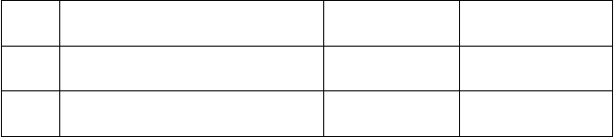
序号
线路名称
导线型号
线路长度（km）
一
1
220kV 线路合计
220kV 维剑Ⅰ回线
共 2 回
LGJ-2×400
207
98.855

2 | 220kV 倮维线 | LGJ-2×300 | 108.12
二 | 110kV 线路合计 | 共 18 回 | 450.65
1 | 维中 I 回线 | LGJ-240 | 9.948
2 | 维中Ⅱ回线 | LGJ-240 | 9.948
3 | 格柯线 | LGJ-185/30 | 14
4 | 妥拉线 | LGJ-185 | 18.4
5 | 老安统一级电站—托老线16 号杆 | LGJ-185/3.0 | 0.592
6 | 老安统二级电站—托老线16 号杆 | LGJ-185/3.0 | 0.16
7 | 老安统三级电站—托老线16 号杆 | LGJ-185/3.0 | 0.749
8 | 托老线 16 号杆—拖巴科电站 | LGJ-185/30 | 5.699
9 | 吉岔电站 T—弄独河电站 T | LGJ-240 | 30.85
10 | 110kV 维拖 T 线吉岔河支线 | LGJ-150/2.5 | 5.07
11 | 110kV 维拖 T 线弄独河支线 | LGJ-120 | 2
12 | 弄独河电站 T—拖八科变 | LGJ-240 | 23.85
13 | **中心变—吉岔河 T 点 | LGJ-240 | 28.8
14 | 妥中线 | LGJ-185 | 18
15 | 维拉线 | LGJ-185 | 15.85
16 | **中心变—格登 T 点 | LGJ-2×185 | 48.73
17 | 春独开关站—格登 T 点 | LGJ-2×185 | 14.87
18 | 维春 T 线格登支线 | LGJ-185 | 0.283


二、建设必要性
根据施工总布置规划和工程施工特点，**水电站施工供电负荷分布

范围包括大坝左岸施工区、大坝右岸施工区、松坡施工区、拉嘎洛下部岸坡施工区、古松石料场开采区、吉介土及菁头沟口施工区、中路沟施工区、阿花洛河渣场区、业主营地区、施工生活营地区、板栗园施工区等共计十一个分区施工用电负荷；施工高峰负荷约 26.93MW，负荷较大，目前施工区域内无可靠电源进行供电，因此，新建110kV **施工变电站是很有必要的。110kV**施工变承担着整个施工区域的供电任务， 该变电站的安全可靠运行将是水电站施工区正常、安全施工的前提。
三、接入系统方案
1、受电工程电压等级的选择
**水电站施工期用电施工高峰负荷约 26.93MW。根据《**水电站用电规划专题报告》，该项目以 110kV 电压等级受电，为保证施工期间用电的可靠性，拟选用两回线进行 1 主 1 备供电方式。
2、**水电站附近电网现状
**水电站附近电源点现有 220kV**变电站、110kV**中心变电站、拉嘎洛电站、妥洛河电站。拟建的 110kV**水电站施工变距离拉嘎洛电站最近，直线距离约 2.5km；距离 110kV**中心变电站变电站直线距离约 15km；距离妥洛河电站约 17km;距离 220kV**变电站直线距离约
22km，相关位置及现状电网地理接线见下图所示：

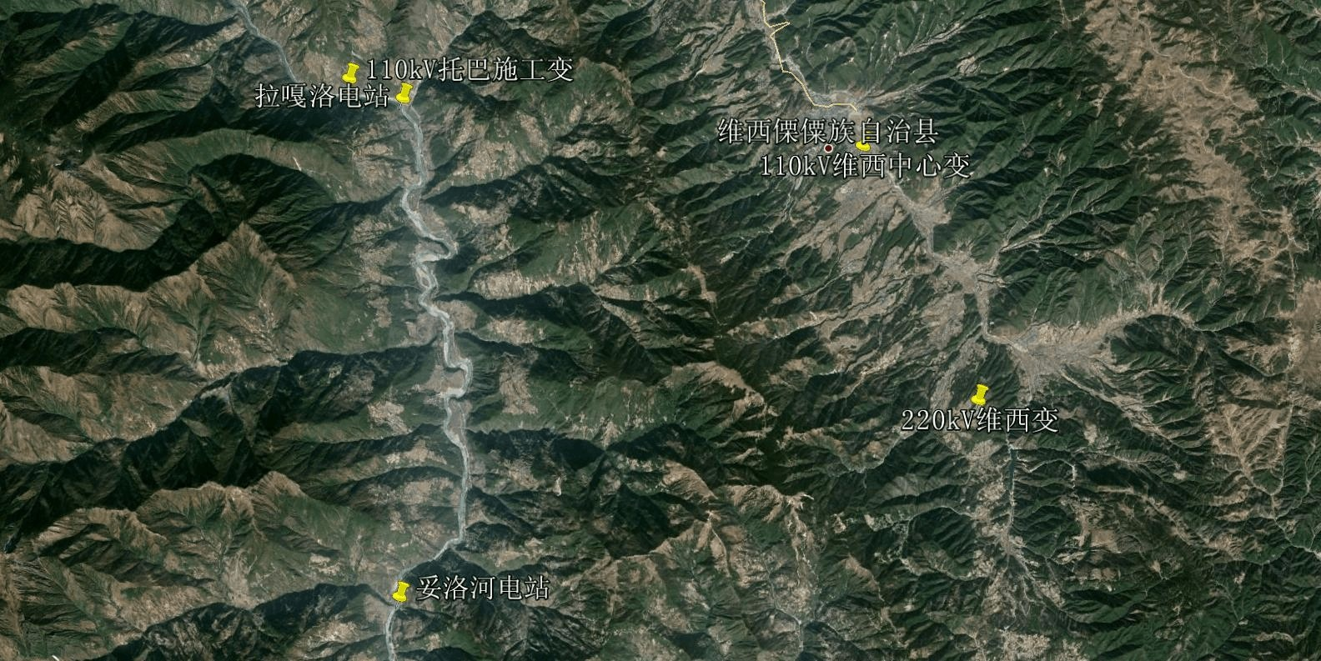

图一 相关地理位置图

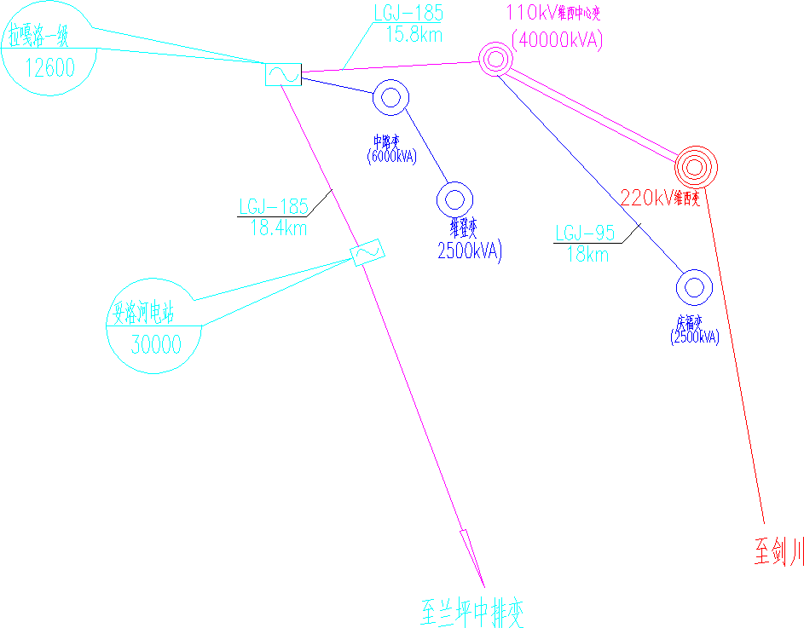

图二 现状电网地理接线图

3、110kV**施工变接入系统方案
根据 110kV**施工变的地理位置，结合迪庆州电网规划，最终推荐
110kV**施工变接入系统方案为：
110kV**施工变以 2 回 110kV 线路接入系统，其中 1 回接入
220kV**变电站，新建 110kV 线路长度约 26.88km，导线截面为
185mm2；另一回“T”接 110kV 妥拉线，新建线路长度约 2.1km,导线截面为 185mm2，接入系统方案见下图所示：
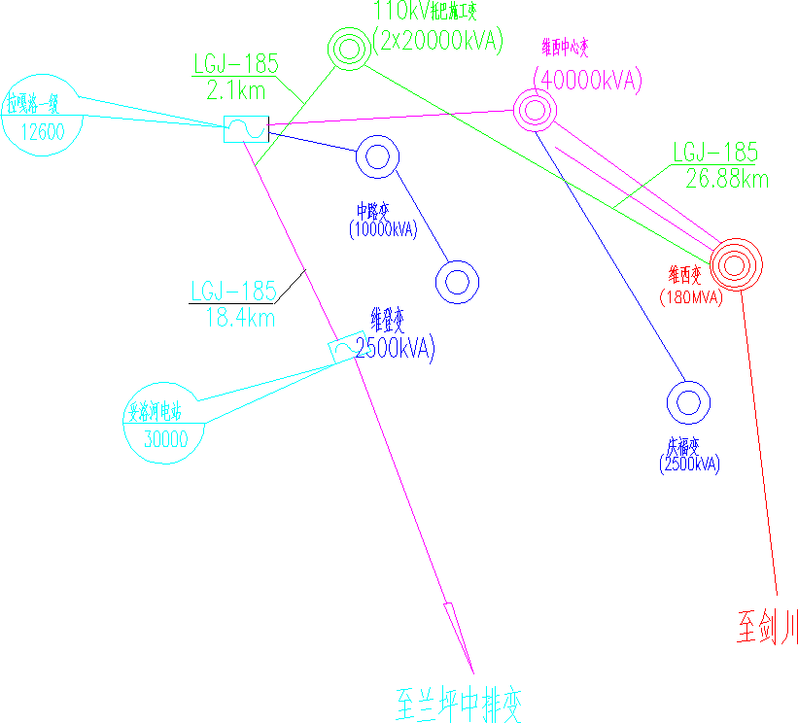

四、项目建设规模
图三 接入系统图

1、**施工变建设规模
根据**水电站施工用电负荷预测和 110kV**施工变在电力系统中的位置和作用，结合**县十二五电网规划，确定变电站建设规模。
电压等级：采用 110/10kV 二级。110kV 部分:内桥接线。
10kV 部分:单母线分段接线。
主变压器：选用三相双绕组有载调压型，最终规模 2×20MVA，本期建成 2×20MVA。
110kV 出线：最终出线 2 回，一次建成，即至 220kV**变 1 回、“T”
接至 110kV 妥拉线 1 回。
10kV 出线：最终出线 15 回，本期变电站内一次建成 15 回出线开关柜，10kV 电缆出线部分由业主负责完成。
无功补偿：本期 2×2MVar, 最终 2×2MVar。
2、对侧变电站 a、220kV**变
目前，220kV**变电站的主变容量是 1×180MVA，110kV 采用双母线接线。110kV 终期出线 12 回，目前已建成 3 回出线，尚有备用出线间隔 9 个。本期工程需在**变预留位置上新建 110kV 维托线间隔，布置在 110kV 拉嘎洛电站线间隔旁，向西南方向出线，设备布置形式与前期保持一致。
新建 110kV 维托线间隔主要设备如下：
SF6 断路器： 126kV, 3150A, 25kA；


GW14 隔离开关： 126kV,1600A；
SF6 电流互感器：LB6-110GYW，2x300/5A，10P30/10P20/ 10P20/0.5S/02S；
氧化锌避雷器：HY10WZ-108/281；
电容器电压互感器：TYD110/√3 -0.01H； b、拉嘎洛水电站及妥洛河水电站


拉嘎洛水电站 110kV 妥拉线出线间隔主要设备表

序号 | 设备名称 | 型号规格 | 单位 | 数量
1 | 电容式电压互感器 | TYD110/√3-0.01H | 组 | 1
2 | SF6 断路器 | LW36-126/3150-40 | 台 | 1
 |  | LCWB5-110,2×200/5A，
3 | SF6 电流互感器 | 5P20/5P20/5P20/0.2S | 只 | 3
4 | 隔离开关 | GW14－126D/630GY，630A，双接地 | 组 | 1
5 | 隔离开关 | GW14－126D/630GY，630A，单接地 | 组 | 1
6 | 氧化锌避雷器 | Y10W5-102/255 | 只 | 3
妥洛河水电站 110kV 妥拉线出线间隔主要设备表
序号 | 设备名称 | 型号规格 | 单位 | 数量
1 | 母线侧隔离开关 | GW4－110GDW,630A | 组 | 1
2 | 线路侧隔离开关 | GW4－110GDW,630A | 组 | 1
3 | 电压互感器 | TYD110/√3-0.01GH | 组 | 1
4 | 断路器 | LW36-126/3150-40 | 台 | 1

5 电流互感器
LB6-110GYW2,2×200/5A，

只 3
10P15/10P15/0.5S/0.2S

6 氧化锌避雷器 Y5W-100/260 只 3
经校验，以上设备均能满足本期工程的要求，因此不需要更换。五、推荐电气计算
1、推荐方案调相调压计算
对推荐方案进行丰大、丰小、枯大、枯小四个典型运行方式的调相调压计算，结果见下表。
调相调压计算结果表（220kV**变供电）

运 行 方 式
枯大
枯小
丰大
丰小
**水电
110kV 侧
111.0
114.7
111.2
113.8
站施工变
10kV 侧
10.3
10.6
10.3
10.5
调 相 调 压
运 行 方 式
枯大
枯小
丰大
丰小
**水电站
110kV 侧
0 档
+1 档
0 档
+1 档
施工变主变抽头
**水电站施工变
4.0
0.0
4.0
0.0
无功补偿（Mvar）

调相调压计算结果表（T 接线供电）

运 行 方 式
枯大
枯小
丰大
丰小
**水电
110kV 侧
112.2
114.8
113.8
115.0

站施工变 | 10kV 侧 |  | 10.4 | 10.6 | 10.6 | 10.6
 | 调 相 | 调 | 压
运 行 方 式 |  |  | 枯大 | 枯小 | 丰大 | 丰小
**水电站 | 110kV 侧 |  | 0 档 | +1 档 | 0 档 | +1 档

从计算结果可知，四种典型运行方式下，通过调整 110kV**水电站施工变和相关变电站的无功补偿容量及变压器抽头位置，相关节点电压完全能够满足《电力系统电压和无功电力技术导则》的要求。
施工变主变抽头
**水电站施工变
4.0
0.0
4.0
0.0
无功补偿（Mvar）
对于 110kV**水电站施工变来说，主变宜选择三相两绕组变压器， 主变抽头为 110±8×1.25％/10.5kV。本期需要装设容量为 2×2.0Mvar 电容器无功补偿装置，暂按串 12%Xc 的空芯电抗器考虑；预留两组无功补偿装置的场地。
2、短路电流计算
按设备投运后 5～10 年左右的系统发展，计算最大运行方式三相、单相短路电流 ，以选择新增断路器的遮断容量 。计算水平年为 2020 年，短路电流计算结果详见下表所示。
短路电流计算结果表 单位：kA
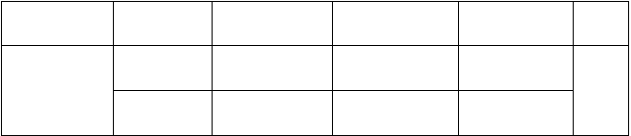
名称
电压等级
三相短路电流
单相短路电流
两相短路电流
备注
110kV**施工
110kV
5.38
5.721
4.659
主变
变
10kV
15.47
——
13.4
并列

 | 110kV | 5.38 | 5.721 | 4.659 | 主变
 | 10kV | 8.899 | —— | 7.706 | 分裂
220kV**变 | 110kV | 15.219 | 7.595 | 13.18
拉嘎洛水电站 | 110kV | 5.343 | 5.296 | 4.618
妥洛河水电站 | 110kV | 3.86 | 3.87 | ——


3、消弧线圈计算
接入 110kV**施工变的 10kV 线路总长约 72.1km(其中电缆长度约 4.5km),经计算可得单相接地电容电流为 6.7308A，远远低于要求装设消弧线圈的最小值 20A。因此，本期工程不需要装设消弧线圈。

  - 系统继电保护及安全自动装置一、系统继电保护
1、**施工变
**施工变至 220kV**变 1 回线路，配置光纤差动保护，三段式相间距离、接地距离保护，四段式零序方向电流保护和检同期或检无压三相一次自动重合闸。
T 接 110kV 妥拉线 1 回线路，配置三端光纤差动保护，三段式相间
距离、接地距离保护、四段式零序方向电流保护。重合闸配置检同期或检无压三相一次自动重合闸。110kV 断路器测控装置应具有同期功能。 110kV 内桥间隔配置一套内桥测控保护装置 。配置三段式相间距
离、接地距离保护、四段式零序方向电流保护。

2、对侧变电站
对侧变电站分别为 220kV**变、拉嘎洛水电站和妥洛河水电站。
220kV**变目前 110kV 线路配置了四方公司的 CSC－163A 保护装置，本期工程新增间隔相关保护装置在得到供电局许可后可参照原有厂家进行配置，新增光差保护应满足电网公司相关要求。
拉嘎洛水电站 110kV 侧配置了许继的 WXH-811 微机线路保护装
置，在水电站业主许可后，本期需相应更换为光差保护。
妥洛河水电站 110kV 侧配置了 DCPA-3112 线路保护装置（清华荣光），本期需相应更换为光差保护。
二、安全自动装置
1、**施工变a、故障录波
变电站配置 1 面微机型故障录波装置屏，最终 1 面。该录波器能记录 128 路模拟量，192 路开关量。具有通信接口，并通过以太网接口远传录波数据，具有 GPS 对时功能及组网功能。
b、备用电源自投装置
在 110kV 侧和 10kV 侧各装设 1 套备用电源自投装置，实现备自投功能。
c、TV 并列/切换功能
本站在 10kV 侧装设 TV 并列/切换装置，以实现两组母线电压的并列。
d、小电流接地选线装置

为提高变电站 10kV 接地故障检测的准确性，本站装设 1 套独立的小电流接地选线装置，组屏安装于主控室。
e、低频低压减载装置
为保护系统稳定性，配置 1 套集中式低频低压减载装置，该装置具有解列中低压侧小水电线路或大电机负荷线路的功能。
2、对侧变电站
220kV**变配置了南瑞继保电气有限公司的 110kV RCS-915 母线保护装置，深圳双合公司的 SH2000C 故障录波装置。
  - 调度自动化一、远动系统
110kV**施工变按无人值班变电站设计，采用分布式计算机监控系统。计算机监控系统配置双套冗余的远动工作站直接采集间隔层设备信息。并按照调度要求的通信规约进行通信，实现远动信息的直采直送。远传具有一发多收功能，实现调度端对变电站的远方监视和控制，具备遥测、遥信、遥控和遥调功能。
远动信息直送迪庆供电局地调。
通信通道采用光纤通信方式。目前采用点对点常规远动传输方式，
2 个通信口为数据接口（RS-232 异步），速率为 0.6kbit/s—38.4kbit/s
可调；为将来预留采用调度数据网通信方式，预留 2 个网络接口。
其传输通道为点对点专用通道时， 速率均为 0.6kbit/s —

38.4kbit/s，其应用层通信协议采用 DL/T634 5101－2002 规约；当其传输通道为调度数据网络通道时，其传输协议为 DL/T634 5104－2002 规约。
二、电能量计费系统
本工程在 110kV**施工变电站配置一套电能量采集装置，该系统应能准确、可靠地采集变电站计费（考核）关口点上的电能量数据，并最终送往迪庆地调电能量计量主站系统。
目前，妥洛河水电站 110kV 妥拉线配置了 0.2S 级 DTSD341 三相四线电子式多功能电能表；拉嘎洛水电站配置了0.5 级DTSD341三相四线电子式多功能电能表。本期工程计费关口点为 220kV**变 110kV 线路侧，根据 DL/T 448-2000 电能计量装置技术管理规程，需在 220kV**变新增二块 0.5S 级电能表，主副配置。拉嘎洛水电站及妥洛河水电站维持现状。

2.4 系统通信

    - 概述
110kV**施工变本期工程规模为：
电压等级：110kV/10kV。
110kV 侧：最终2 回，本期建成2 回，1 回接入220kV**变，1 回“T”
接 110kV 妥拉线（妥洛河电站至拉嘎洛电站的 110kV 线路）。
    - 与本工程相关通信现状

迪庆地调通信网络系统 ，已建成：220kV**变—220kV 剑川变—
220kV 迪庆变—220kV 香格里拉变—迪庆地调的光传输网。
    - 系统通信方案
结合系统一次接线和与本工程相关通信现状 ，110kV**施工变采用光纤通信方式。
建议建成 110kV**施工变—220kV**变—220kV 剑川变—220kV 迪庆变—220kV 香格里拉变—迪庆地调的光传输网。
1、光缆建设
110kV**施工变—220kV**变沿 110kV 新建线路架设一根 OPGW 光缆，光缆长度约为 26.88 km，纤芯采用 G.652，在进站的导引光缆
（ADSS 光缆）采用加 PE 护套管保护的方式敷设，以防小动物啃咬。
110kV**施工变至拉嘎洛电站沿110kV 线路架设一根OPGW+ADSS
光缆，光缆长度约为 2.4km，纤芯采用 G.652，在进站的导引光缆
（ADSS 光缆）采用加 PE 护套管保护的方式敷设，以防小动物啃咬。110kV** 施 工变至 妥洛 河水 电站 沿 110kV 线 路 架设 一 根
OPGW+ADSS 光缆，光缆长度约为 21.3 km，纤芯采用 G.652，在进站的导引光缆（ADSS 光缆）采用加PE 护套管保护的方式敷设，以防小动物啃咬。
2、光传输设备配置
不仅要能满足本期工程的要求，还需兼顾到今后系统发展的需要。
- 本工程在 110kV**施工变新增 1 套迪庆地区 A 网 Tellabs 6340V 系列光传输设备 ，以 L4.1 的光接口板接入 220kV**变， 在

以上内容仅为本文档的试下载部分，为可阅读页数的一半内容。如要下载或阅读全文，请访问：https://d.book118.com/077164005140006024

